# 网页设计大赛

1. 比赛目的

为进一步营造我院的学术科技氛围，促进大学生群众性科技文化活动的普及和深化，提高青年学生的综合素质，培养社会急需的高素质、创新型人才，同时，也为在全院普及科技文化知识，激发我院同学的自主学习、自主创新的动力，鼓励我院同学进行课外科技学术活动，科学技术协会特举办此次网页设计大赛，以培养我院广大同学勤奋学习、刻苦钻研、善于思考、勇于创新的精神，并为其提供一个展现自己才华的平台。

1. 赛事宗旨

本着公开、公正、公平的原则，着重在同学中培养创新性思维和营造良好的学习、钻研氛围，引导广大同学崇尚科学、爱好科技、追求真理、勤奋学习、迎接挑战、求实创新、努力成才,培养同学们的班级集体荣誉感和实践、动手操作能力。

1. 比赛时间

初赛时间：5月13日

1. 比赛地点

初赛地点：B区513

1. 主办单位

天津理工大学华信软件学院科技创新协会。

1. 大赛细则（初赛）
2. 参赛对象：

2019和2020级全体学生。

1. 比赛简介：

此次活动面向2019和2020级全体成员，以团队或个人为单位进行以网页设计。初赛不限制报名人数。决赛为网页设计大赛初赛晋级选手，在报告厅以改进后网页为核心进行体验，演讲介绍和答辩。

1. 参赛须知：
2. 参赛者以团队为单位参赛，参赛团队成员至少1个，至多3个；
3. **团队个人参赛额外加分（请适量评估加分分值）。**
4. 获奖者奖品以团队为单位进行奖励；
5. 参赛者提交的作品与网上的作品雷同度不得超过30%且内容健康积极向上；
6. 每队时需注明队长以及联系方式。
7. 报名时间截止5月10日晚23:00
8. 报名方式：各班班长处报名

**网页设计分数美观评定大一大二**

**网页整体美观分占比40%（40分）**

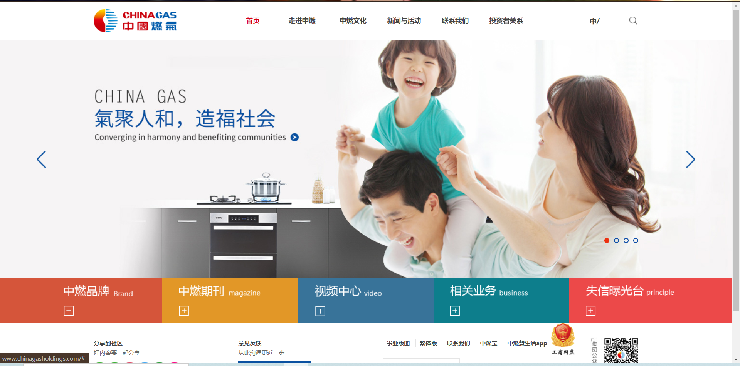

以该页面标准为36分，如更加好看适当给予更多分数。

http://www.chinagasholdings.com/

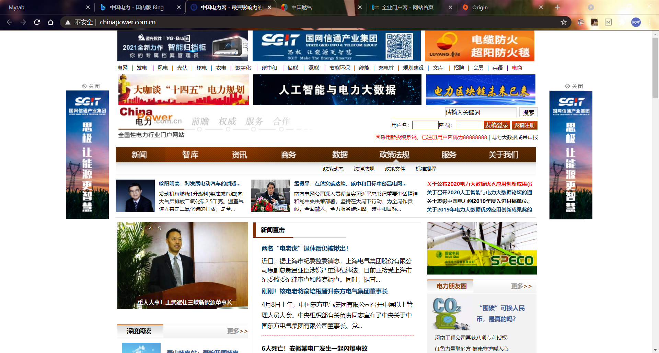

该页面为24分（60%）。

http://chinapower.com.cn/

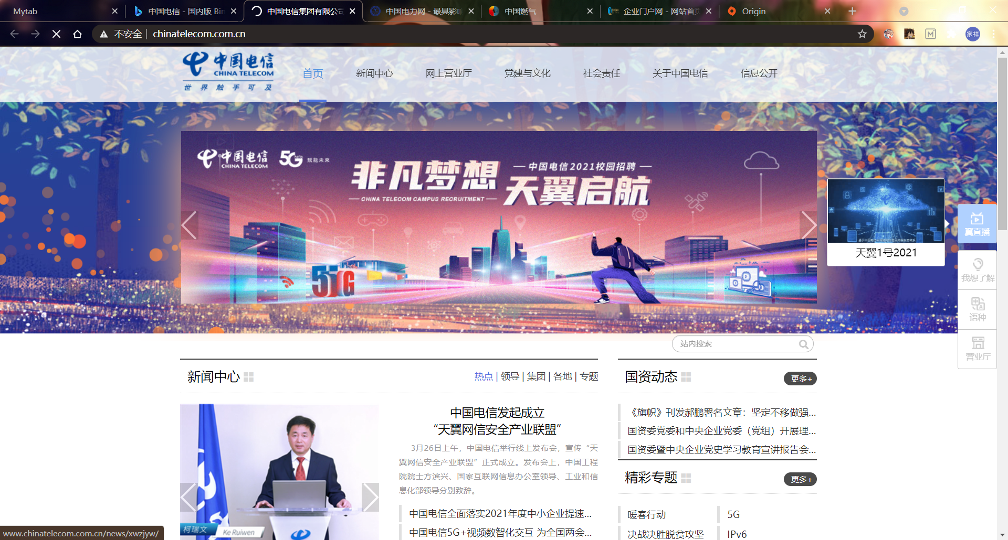

以该页面标准为36分，如更加好看适当给予更多分数。

http://www.chinatelecom.com.cn/

技术占比方面，大一组可以做大二组的内容，且有额外加分。（按大二组得分计算,如得分相同则增加50%的额外分，如大二组内容得分较少，按照得分较多的计算且增加50%的额外分）

大二组做大一组内容分数缩减为50%。

**该活动前端后端技术选择不限**

**网页设计分数技术评定大一组**

**网页技术占比为60%：**

1. 登录表单，如图所示（5分）

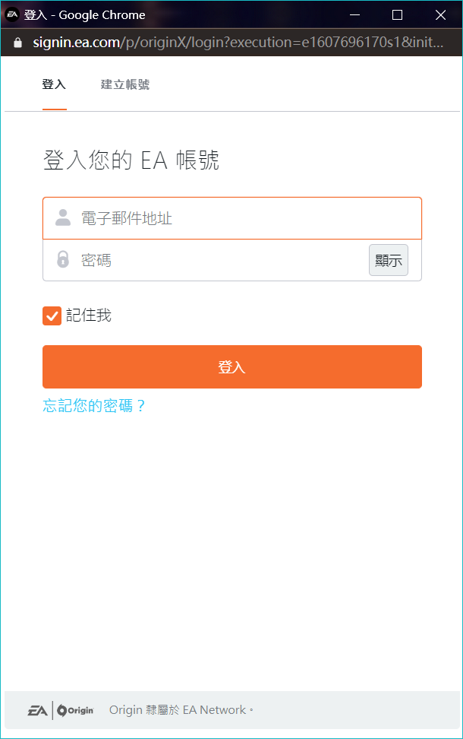

1. 鼠标悬停在选项栏时，选项栏文字变色（3分）或弹出小选项栏。（7分）

选项栏变色：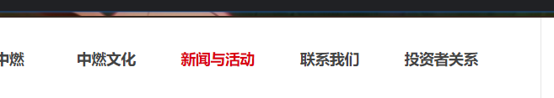

选项栏弹出小选项栏：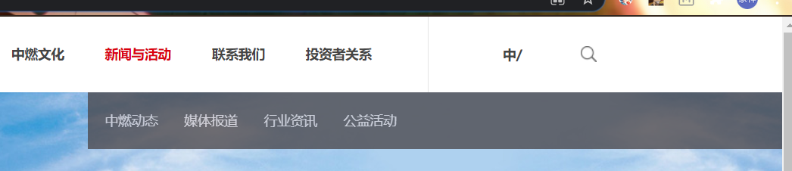

1. 随时间轮换的广告栏（10分）

如图所示：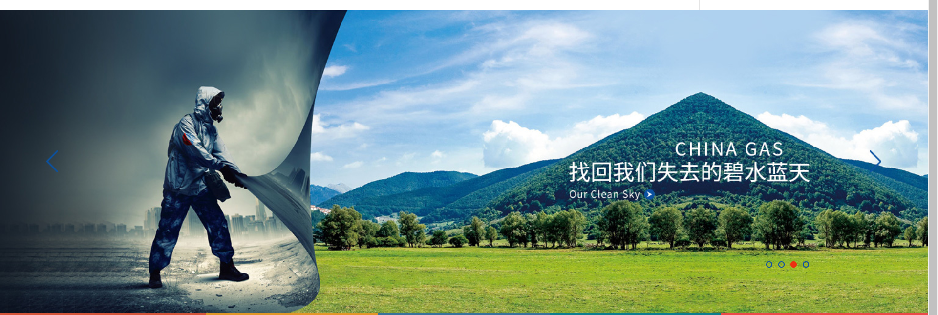

1. 随滚轮移动的工具栏（该工具栏在页面中不变或效果近似均可）(7分),接近底部时工具栏增加一个返回顶部按钮，要求该按钮可交互（3分），随移动区域增加高亮不同的区域，如3，4图所示（5分）。

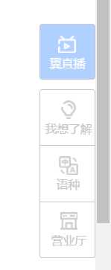 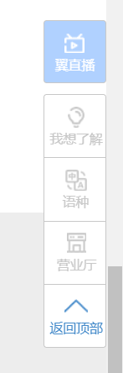 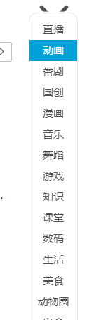 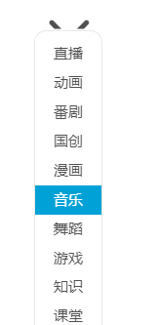

1. 随滚轮移动的顶部选项栏。（要求在顶部时是一种样式，不在顶部时是另一种样式）（10分）

顶部时：

不在顶部时：

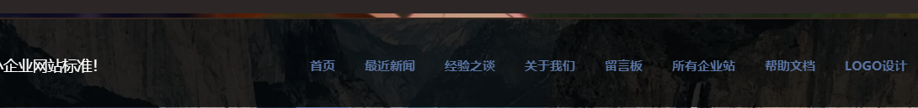

1. 可点击关闭的广告页面，点击关闭后广告页面消失。（5分）

广告页面消失后，其他部分补充原广告页面位置。（2分）

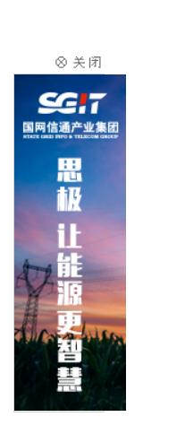

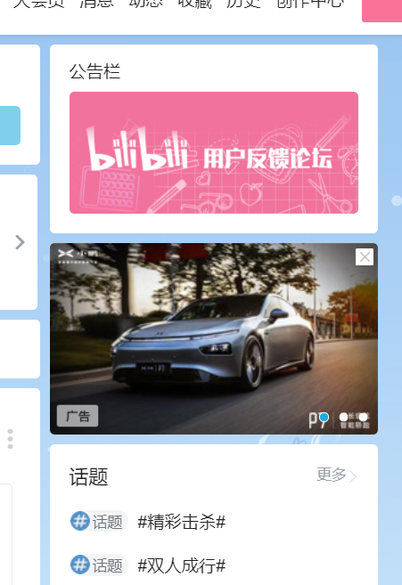 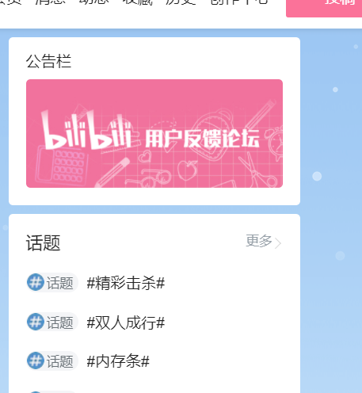

1. 点击即可发送邮件的邮件链接。（3分）

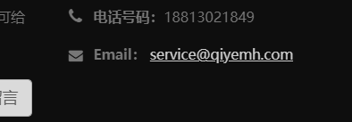

**网页设计分数技术评定大二组**

**网页技术占比为60%：**

**大二组：**

1.随滚轮移动的工具栏（该工具栏在页面中不变或效果近似均可）(5分),接近底部时工具栏增加一个返回顶部按钮，要求该按钮可交互（3分），随移动区域增加高亮不同的区域，如3，4图所示（2分）。

   

2.随时间轮换的广告栏（5分）

如图所示：

3.登录表单，并要求登录信息存储在数据库当中，如图所示（5分）

3.读取数据库中的信息并显示在web中（5分），通过与web交互可以过滤读取的数据库的信息（3分），与web交互选定过滤时不要再次读取数据库信息。（2分）。

**注：什么是web交互？**

**点击web中的按钮，可以选择观看某一类型或某一用户的新闻，动态等等。**

**什么是与web交互选定过滤时不要再次读取数据库信息？**

**意思是数据库的读取在你进入该界面时就已经完成了，无论是你选定只显示任何一个类型的新闻动态，都不会再次读取数据库。**

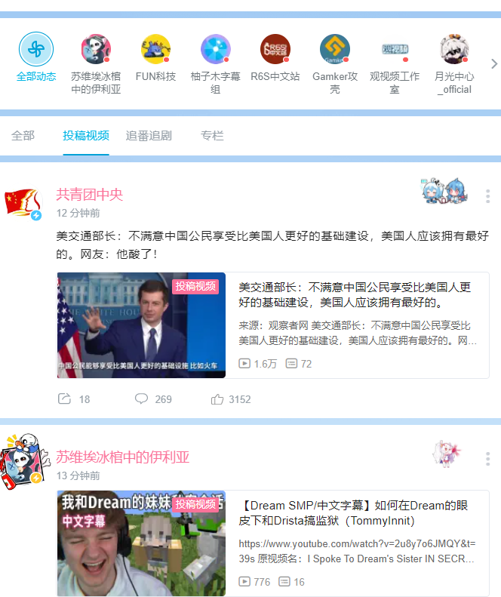 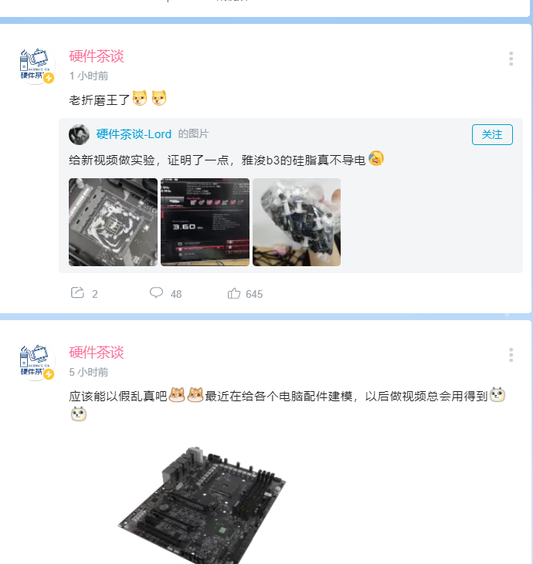

4.修改数据库中的个人信息资料（10分）。

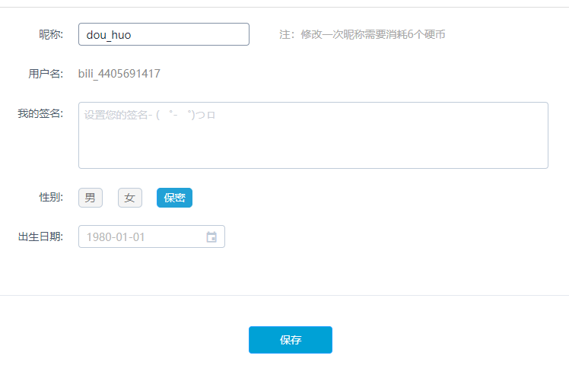

5.使用后台管理员账号删除修改其他账户信息。（15分）

6.视频播放器,(10分)视频弹幕。(5分)

